**Connaissons d'abord la notion du portfolio**

Un portfolio c'est un devoir personnel dans lequel les acquis de formation et les acquis d'une personne sont définies en vue d'une reconnaissance par un établissement d'enseignement.

Un portfolio c'est aussi un outil d'apprentissage de présentation et d'évaluation d'un niveau.

**La page d'accueil**

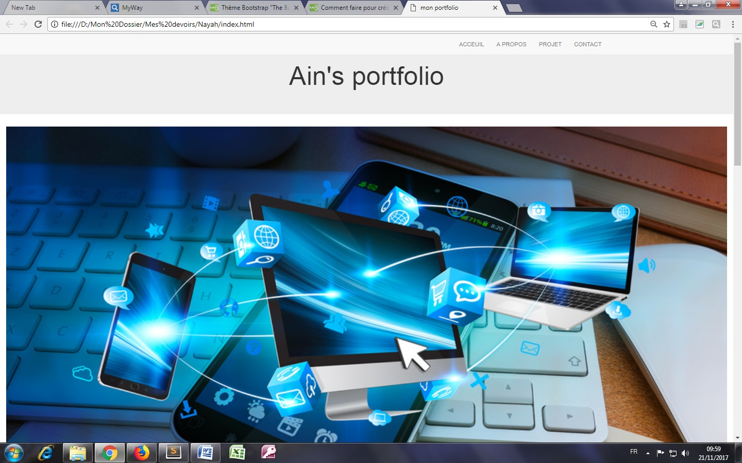

🡺Cette page représente toute les menus dans le devoir ainsi que la technologie nouvelle.

⚫Le code source ci-après représente le code pour créer un menu comme celle là.

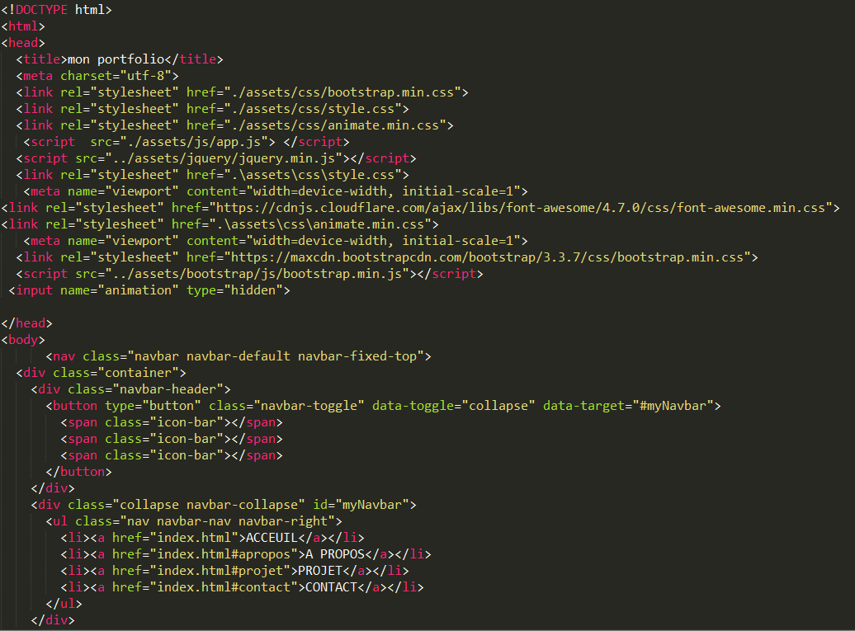Ce devoir comporte une barre de navigation, avec cinq menu différents, dont le menu accueil, à propos, projet, et le dernier c'est le contact.

Ces boutons consistent à guider les utilisateurs à voir facilement la page qu'il veut visiter.

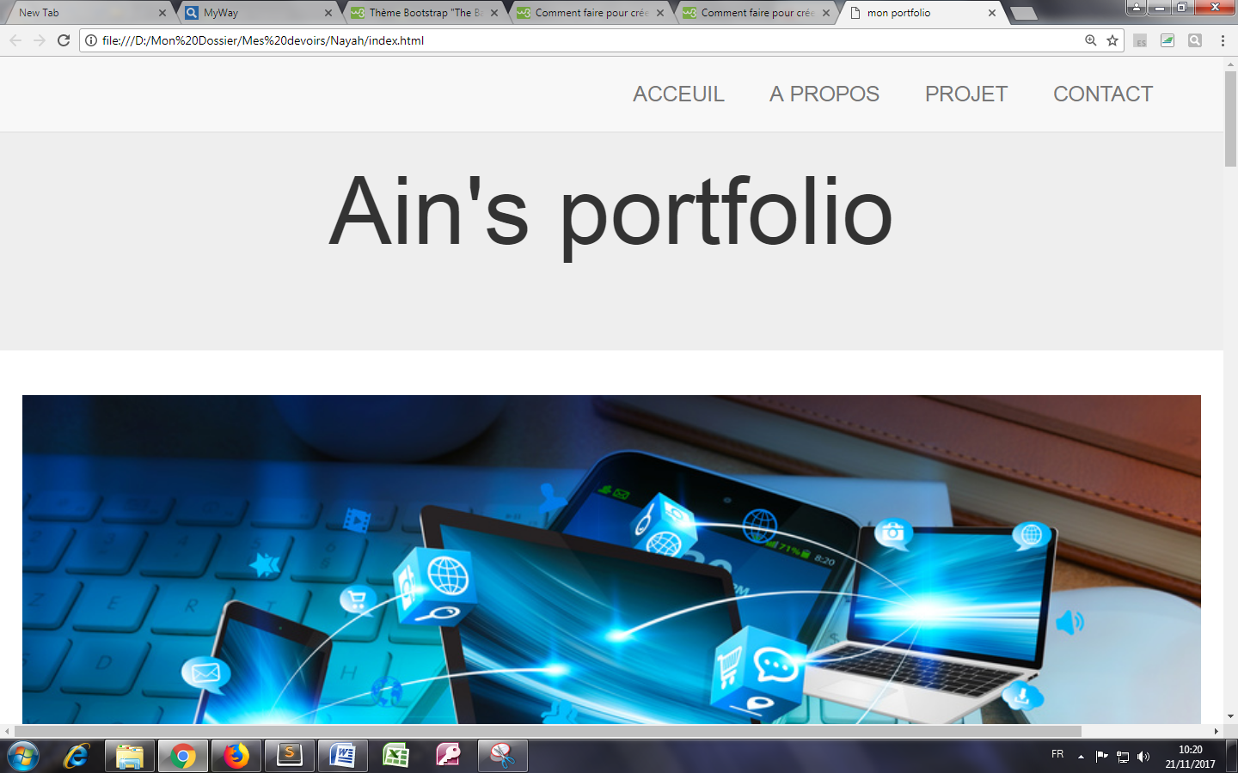

On a mit cette barre de navigation pour faire en sorte que le menu reste toujours en haut de la page et il reste toujours visible.

Le code <nav class="navbar navbar-default navbar-fixed-top"> ci-après représente la fabrication de cette barre de navigation, et les <href> pour les liens.

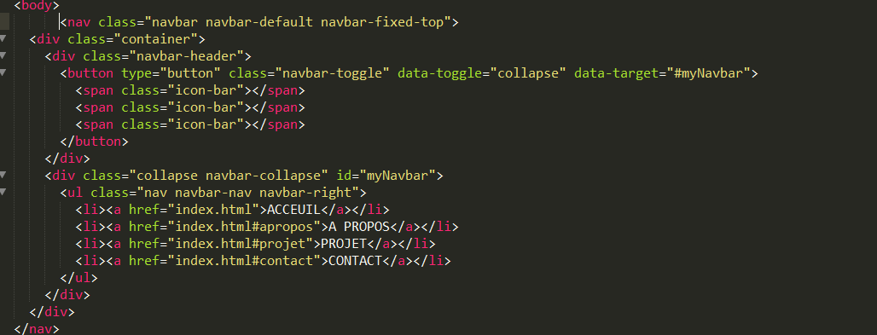

**La page à propos**

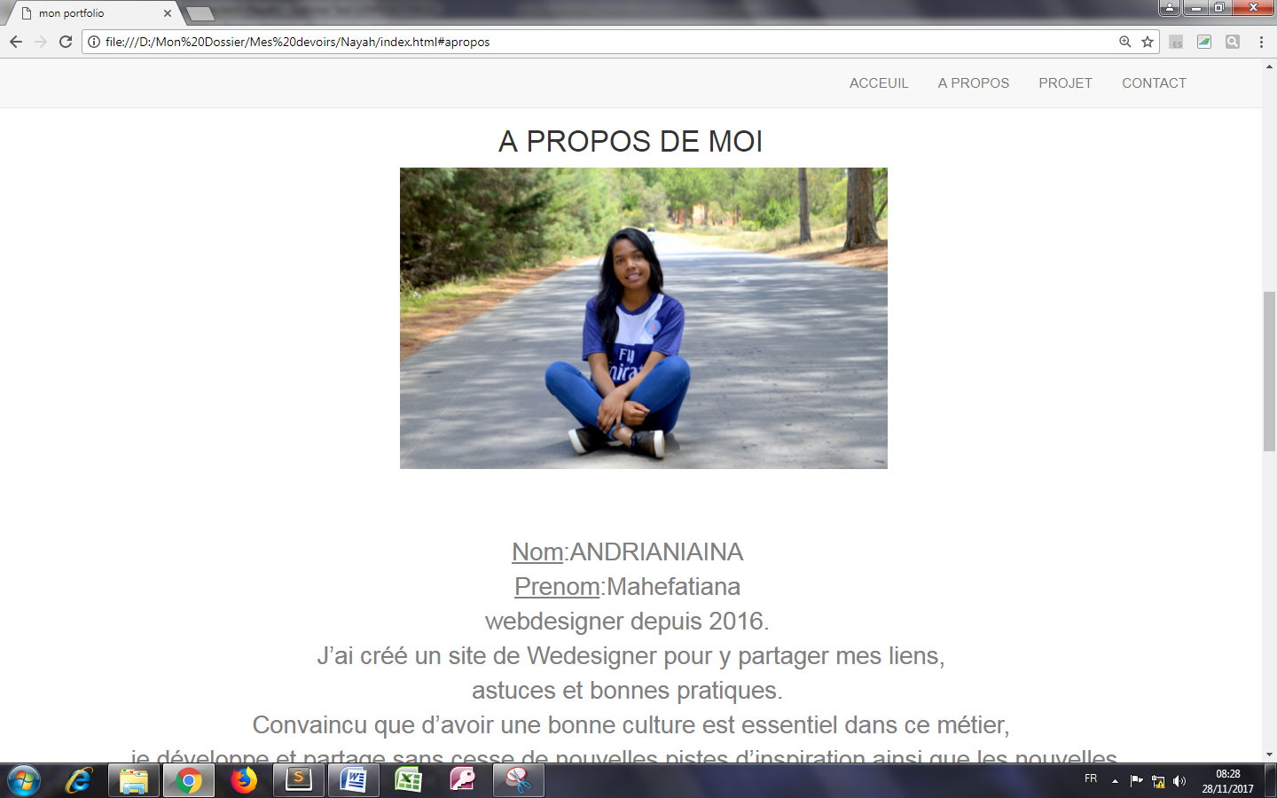

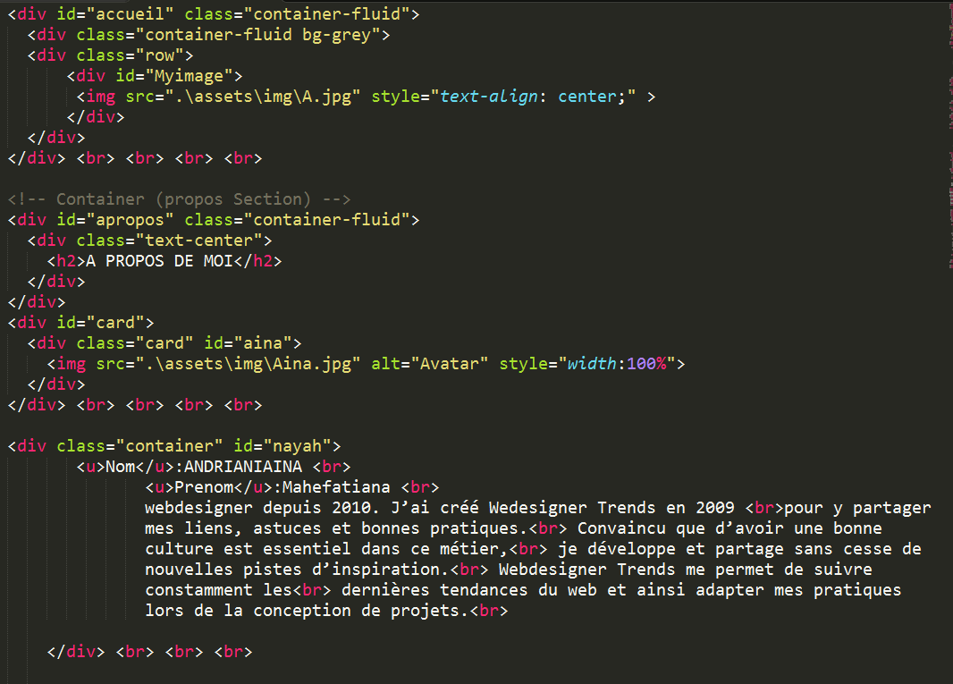

Cette code source pressente la fabrication de cette page d' à propos.

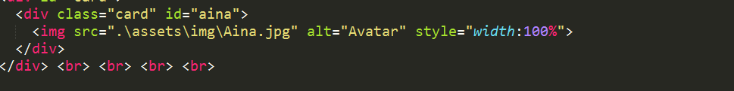

⇨Ce code <img> consiste l 'insertion d'un 'image dans la page et <br> pour faire un a la ligne.

**La page concernant le projet**

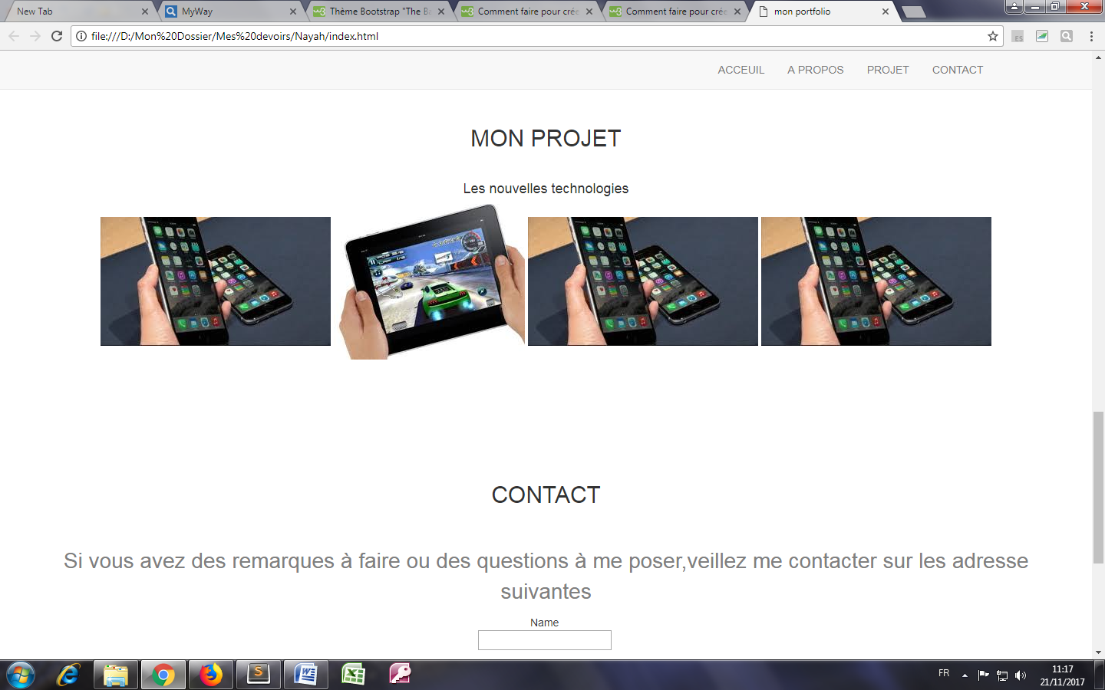

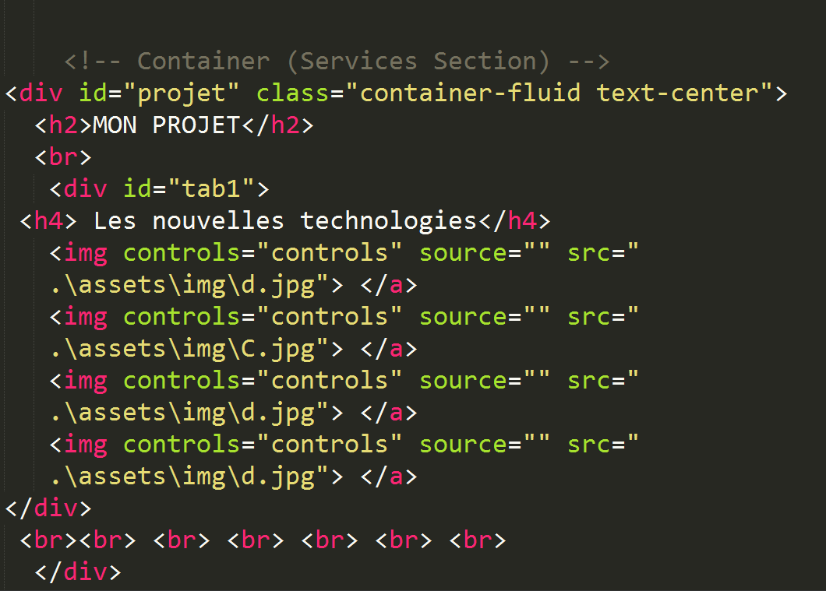

⇨Ce projet présente les nouvelles technologies.

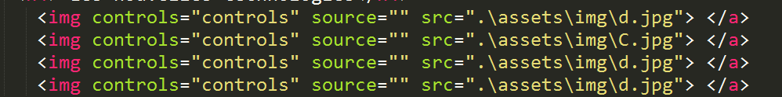

⇨Ces codes permettent d'insérer des image dans la page.

**La page contact**

C'est la dernière page du devoir. Cette page permet aux utilisateurs d'envoyer un message.

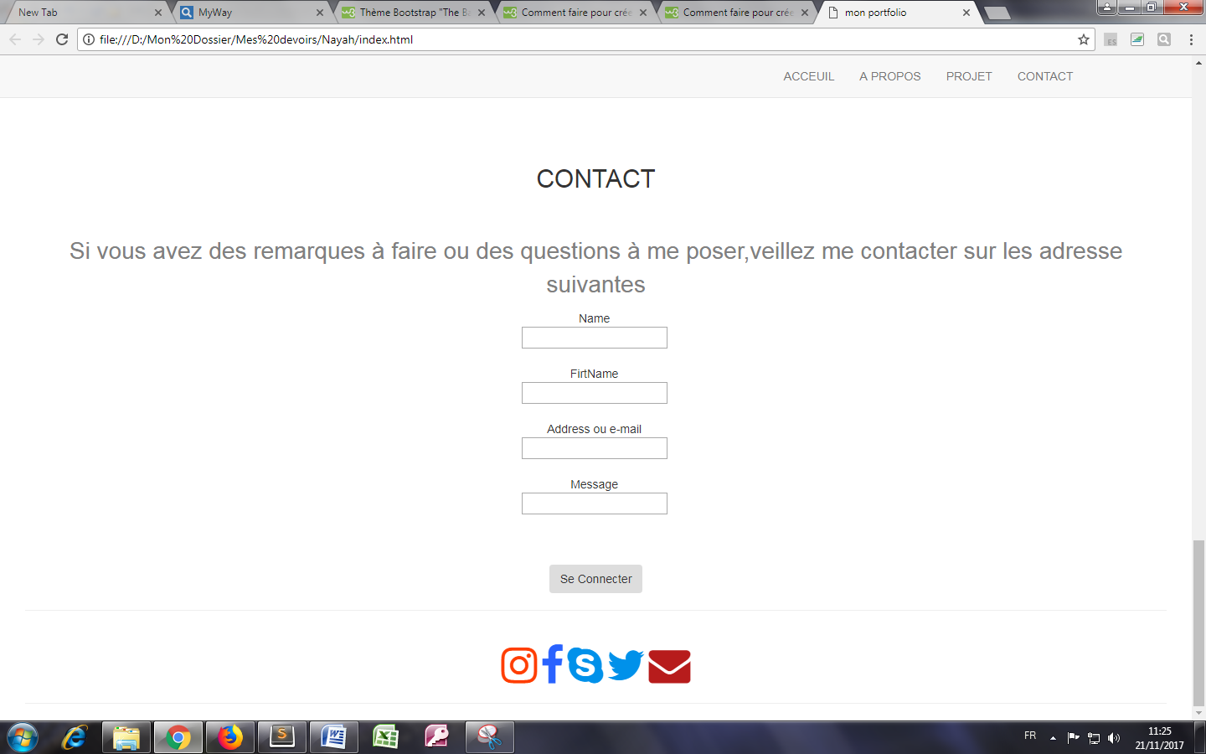

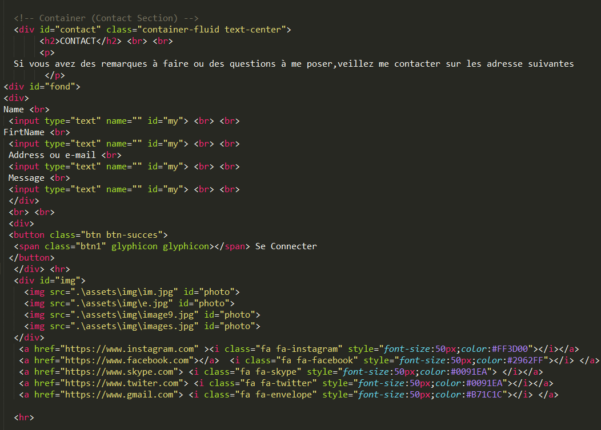

On a implémenté cet code ci dessous pour pouvoir communiquer vers les réseaux sociaux comme facebook, twiter, skype .....

